Лабораторная работа №10

Операционные системы

Кавказова Диана Алексеевна

Содержание

# 1 Цель работы

Изучить основы программирования в оболочке ОС UNIX/Linux. Научиться писать небольшие командные файлы.

# 2 Задание

1. Написать скрипт, который при запуске будет делать резервную копию самого себя (то есть файла, в котором содержится его исходный код) в другую директорию backup в вашем домашнем каталоге. При этом файл должен архивироваться одним из ар- хиваторов на выбор zip, bzip2 или tar. Способ использования команд архивации необходимо узнать, изучив справку.
2. Написать пример командного файла, обрабатывающего любое произвольное число аргументов командной строки, в том числе превышающее десять. Например, скрипт может последовательно распечатывать значения всех переданных аргументов.
3. Написать командный файл — аналог команды ls (без использования самой этой ко- манды и команды dir). Требуется, чтобы он выдавал информацию о нужном каталоге и выводил информацию о возможностях доступа к файлам этого каталога.
4. Написать командный файл, который получает в качестве аргумента командной строки формат файла (.txt, .doc, .jpg, .pdf и т.д.) и вычисляет количество таких файлов в указанной директории. Путь к директории также передаётся в виде аргумента ко- мандной строки.

# 3 Выполнение лабораторной работы

1. Выполняем первые два пункта задания: Написали скрипт, который при запуске будет делать резервную копию самого себя, файл архивируется одним из архиваторов tar.
2. Написать пример командного файла, обрабатывающего любое произвольное число аргументов командной строки, в том числе превышающее десять.

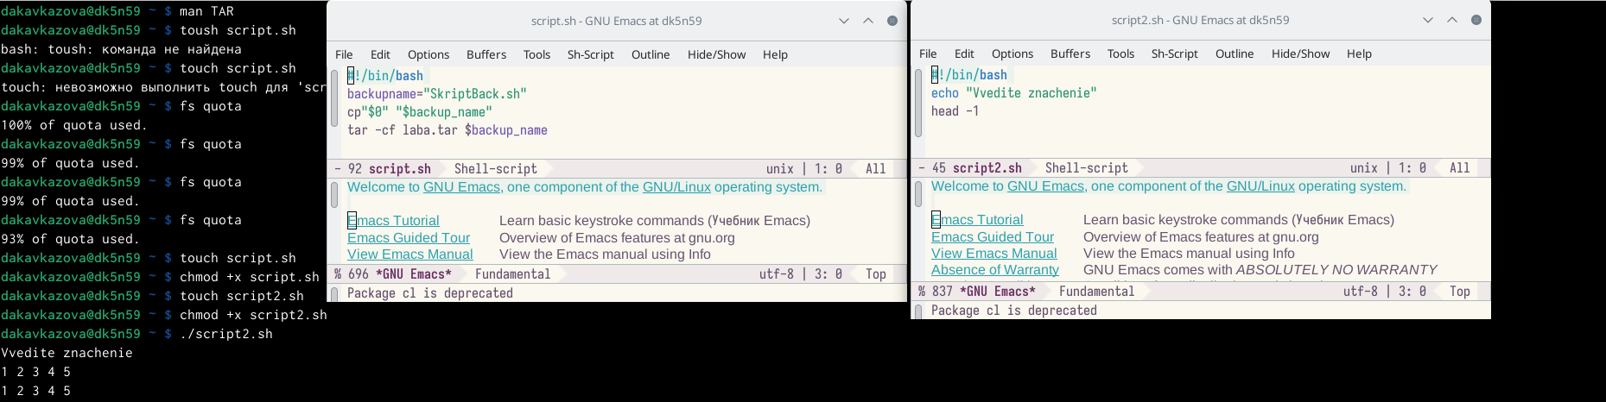

рисунок

1. Написали командный файл — аналог команды ls. Он выдавал информацию о нужном каталоге и вывел информацию о возможностях доступа к файлам этого каталога.
2. Написали командный файл, который получает в качестве аргумента командной строки формат файла (.txt) и вычислил количество таких файлов в указанной директории. Путь к директории также передаётся в виде аргумента командной строки.

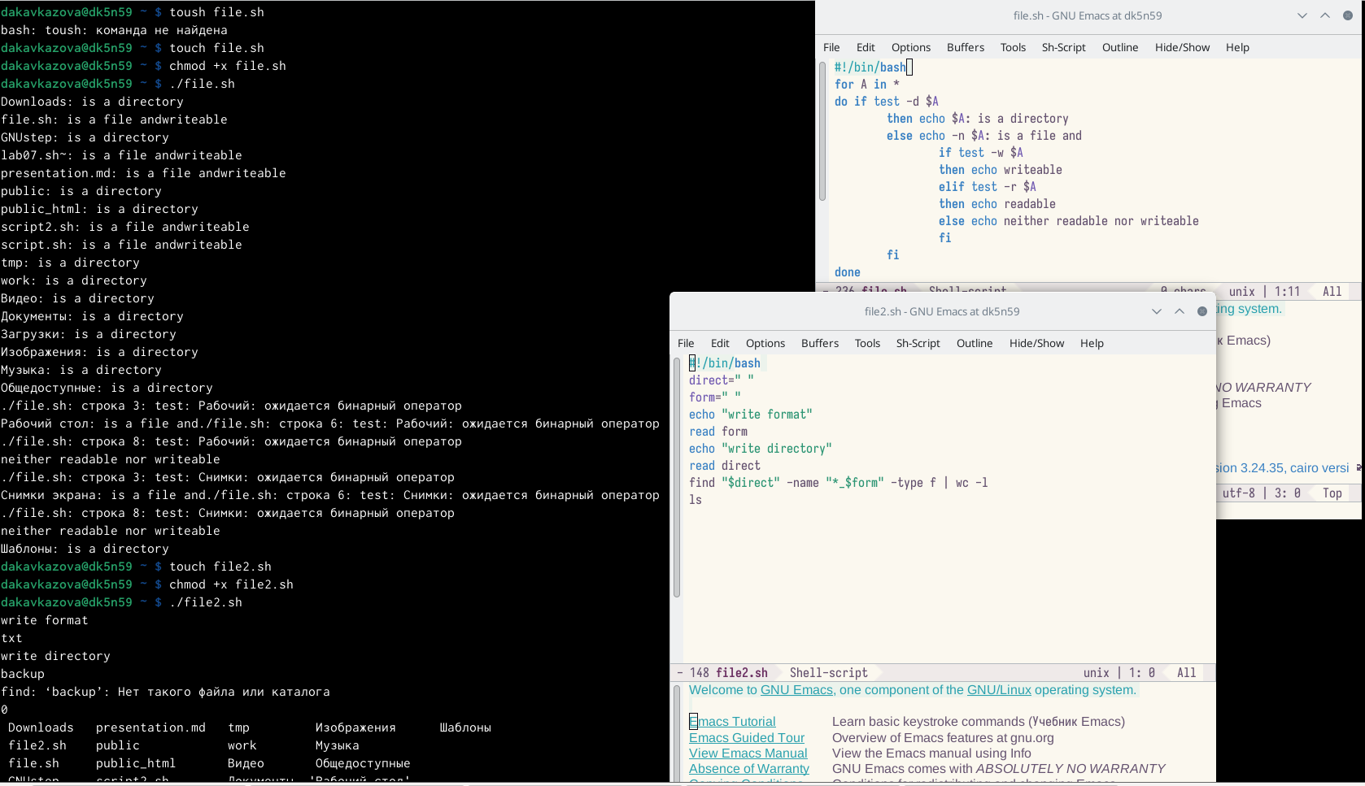

рисунок

# 4 Контрольные вопросы

1. Объясните понятие командной оболочки. Приведите примеры командных оболочек. Чем они отличаются?
2. Что такое POSIX?
3. Как определяются переменные и массивы в языке программирования bash?
4. Каково назначение операторов let и read?
5. Какие арифметические операции можно применять в языке программирования bash?
6. Что означает операция (( ))?
7. Какие стандартные имена переменных Вам известны?
8. Что такое метасимволы?
9. Как экранировать метасимволы?
10. Как создавать и запускать командные файлы?
11. Как определяются функции в языке программирования bash?
12. Каким образом можно выяснить, является файл каталогом или обычным файлом?
13. Каково назначение команд set, typeset и unset?
14. Как передаются параметры в командные файлы?
15. Назовите специальные переменные языка bash и их назначение.

# 5 Выводы

Изучили основы программирования в оболочке ОС UNIX/Linux. Научились писать небольшие командные файлы.

# Список литературы